1. 在客户端使用nslookup命令进行测试 查看DNS缓存

DOC：

测试的时候出现如下情况：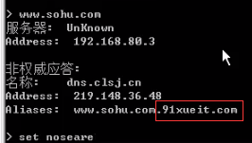（即出现了域所在的后缀）

解决方法及测试：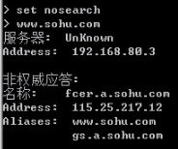

如果客户端解析到多个Addresses（镜像），即一个域名得到多个IP地址，则优先访问第一个（不同的IP地址可能得到的域名解析到的第一个IP不同），即可以达到分流的目的

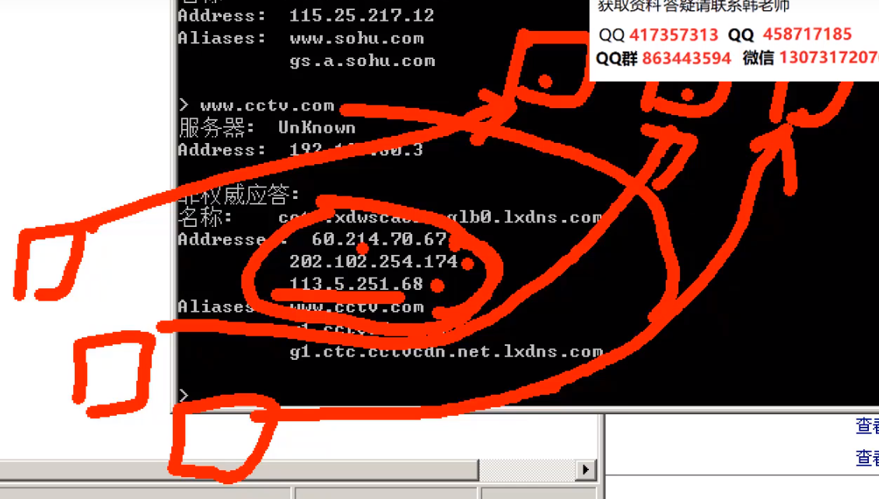

PS：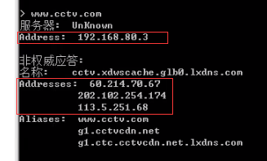（上下两个不一样，上面的是DNS服务器，下面的是解析到的IP地址）

除了DOC窗口，还可以这样实现nlookup：

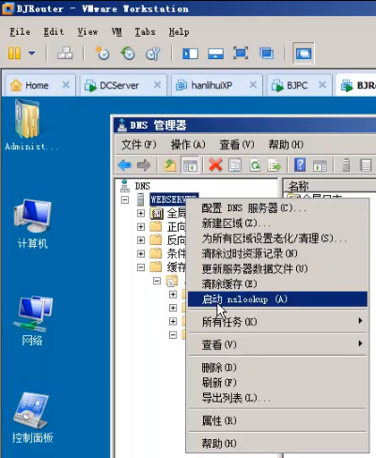

查看缓存：

